Балыбердин Егор, МО3, РБД-1
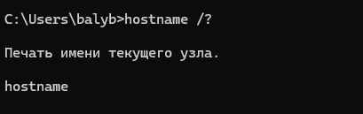
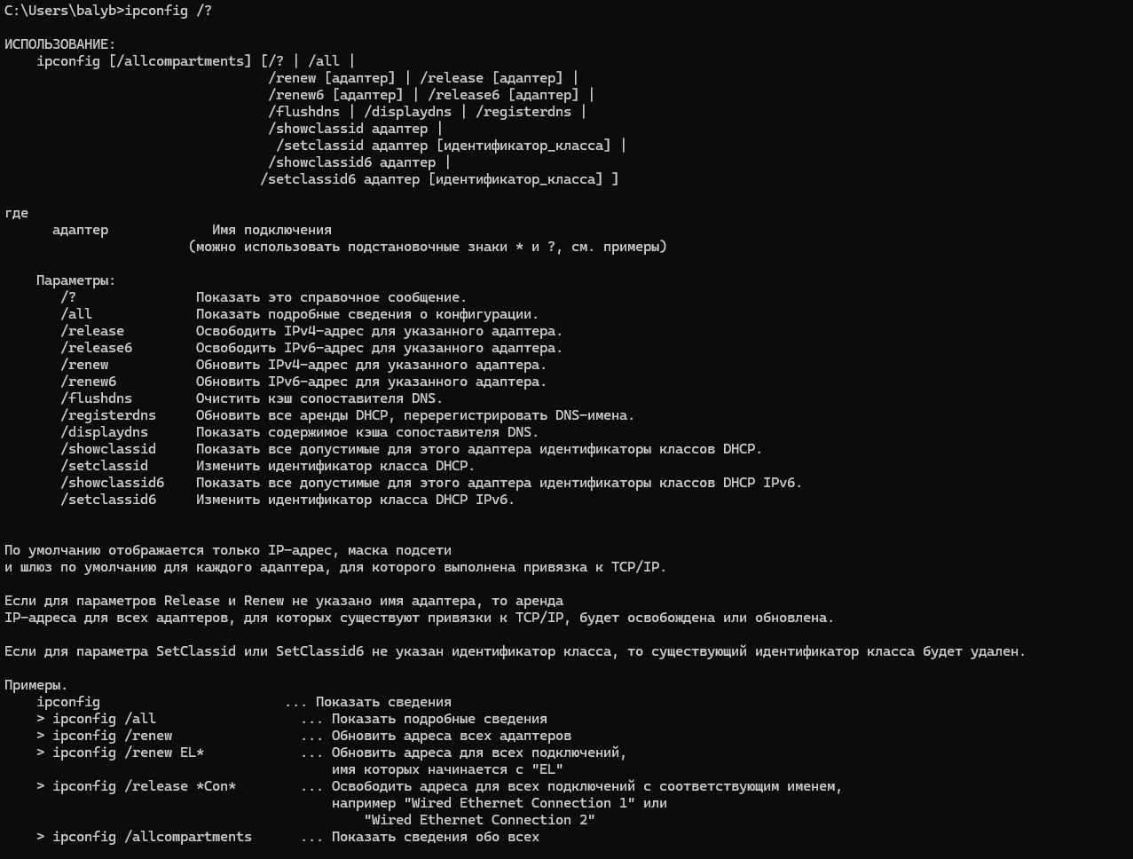
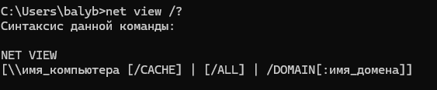
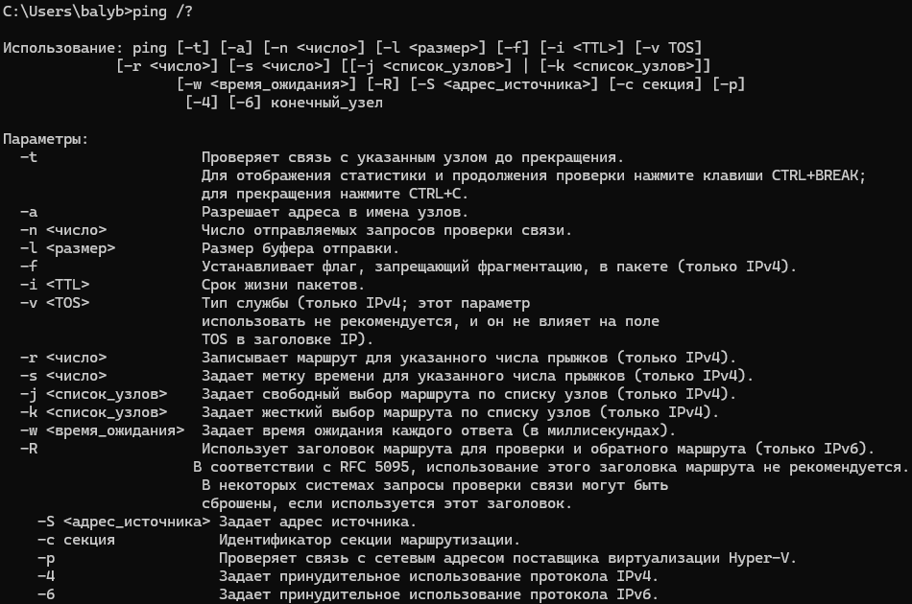
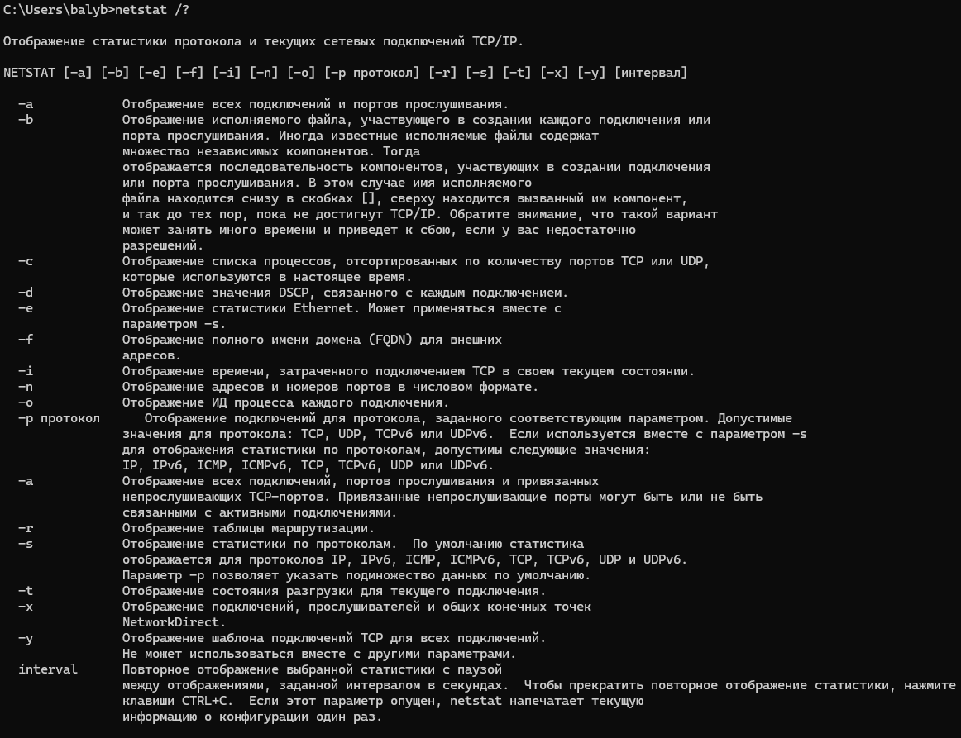
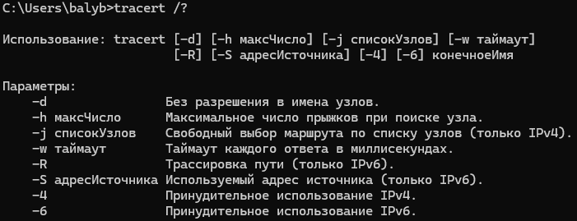
Все опции утилиы Tracert(выше)
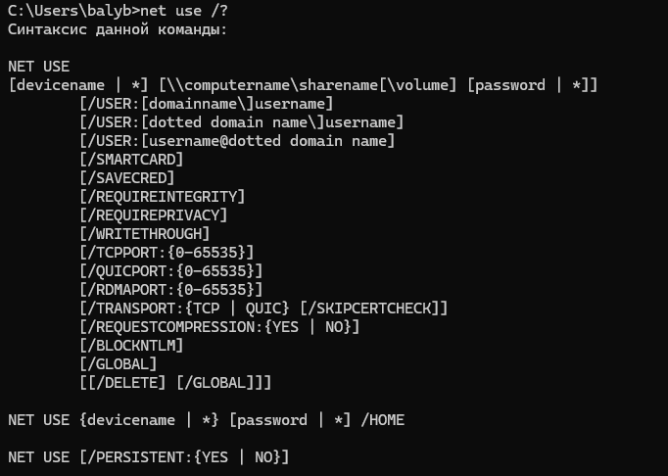
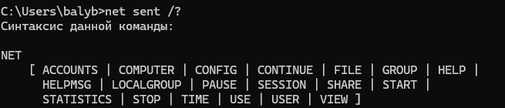
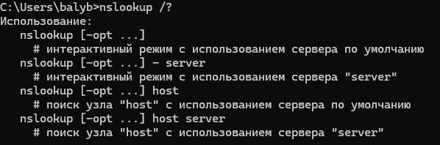
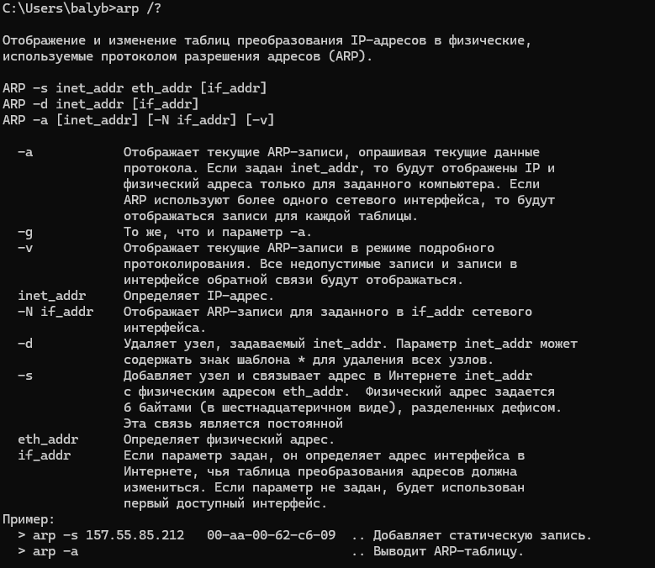
Выполнение каждой утилиты:
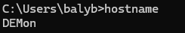
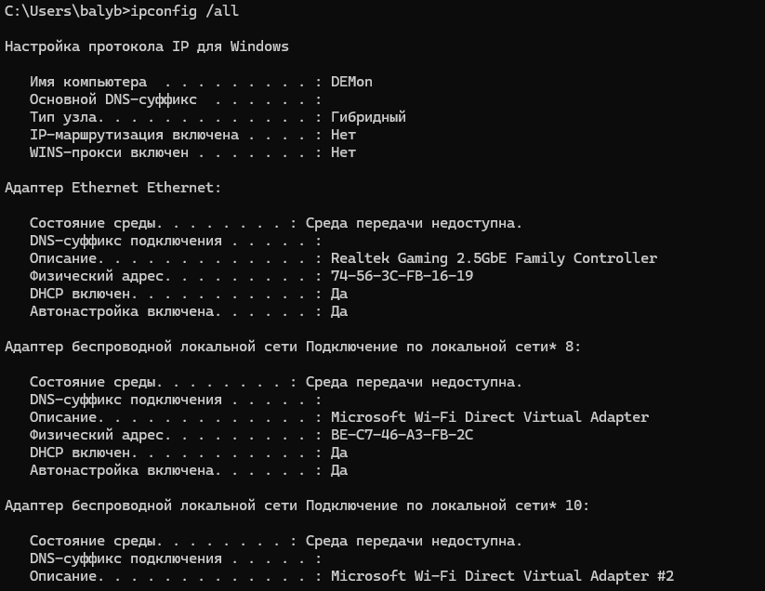
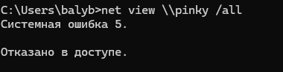
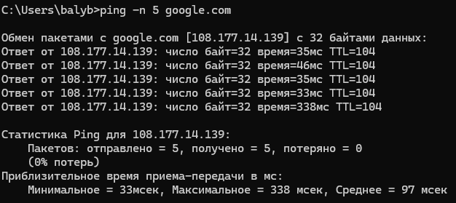

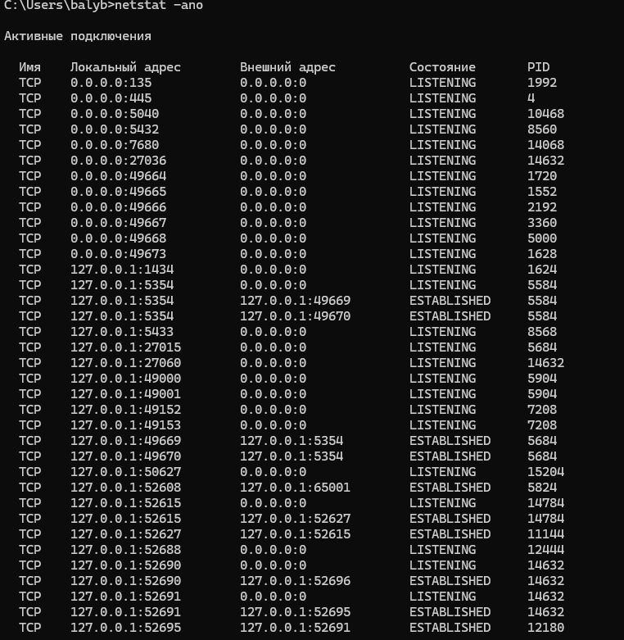
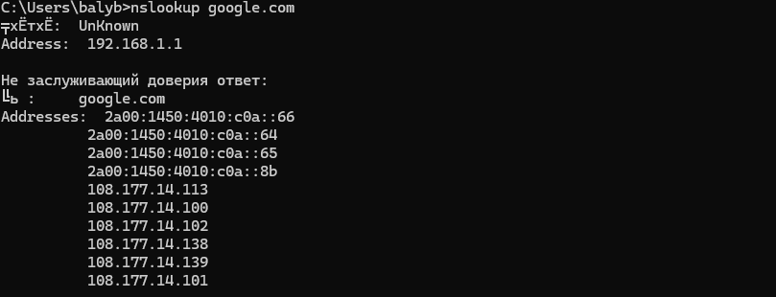
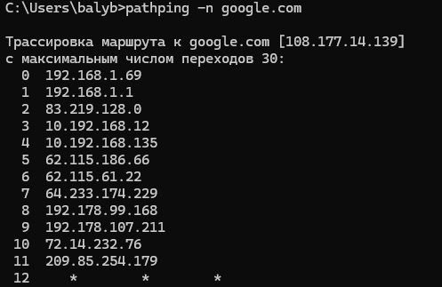
Выполнение ipconfig /all
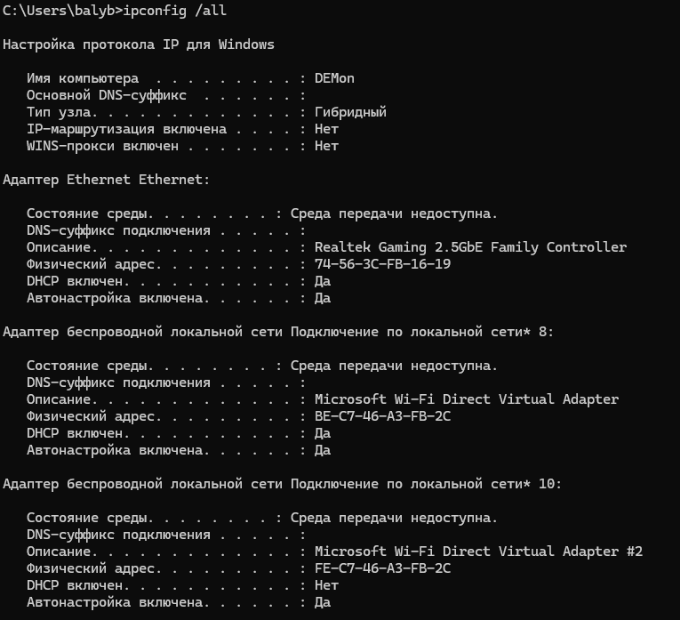
Команда ipconfig /all выводит полную конфигурацию TCP/IP: имя компьютера, MAC-адрес, IP-адрес, маску подсети, основной шлюз, DNS-серверы, DHCP-сервер и время аренды IP-адреса для каждого сетевого адаптера. Это позволяет определить, как компьютер подключён к сети и какие у него настройки.
Аналогичную информацию можно получить через графический интерфейс Windows (Центр управления сетями -> Сведения об адаптере), через PowerShell (команды Get-NetIPAddress, Get-NetAdapter), а также через утилиту netsh interface ip show config.
Дополнительная информация утилиты pathping
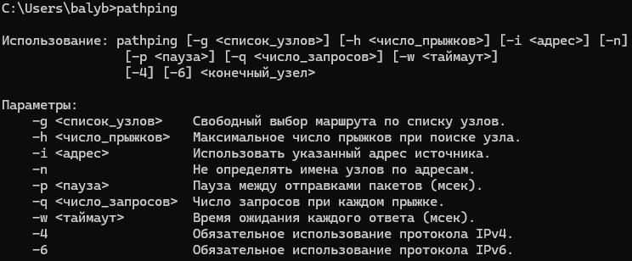
ping показывает только доступность и время ответа конечного узла, но не маршрут. tracert показывает маршрут (список промежуточных узлов), но не потери пакетов на каждом из них. pathping делает и то, и другое: показывает полный маршрут и дополнительно выдаёт процент потерь пакетов и статистику задержек (мин/сред/макс) на каждом промежуточном узле. Это позволяет точно определить, где именно в сети возникают проблемы.
Самые полезные утилиты:
ping - самая полезная для быстрой проверки: работает ли удалённый узел и с какой задержкой. ipconfig - незаменима для просмотра своих сетевых настроек. tracert и pathping - полезны для поиска места обрыва или ухудшения соединения. nslookup - необходима для диагностики проблем с DNS (преобразованием имён в IP-адреса). netstat - полезна для обнаружения открытых портов и подозрительных соединений в целях безопасности.

